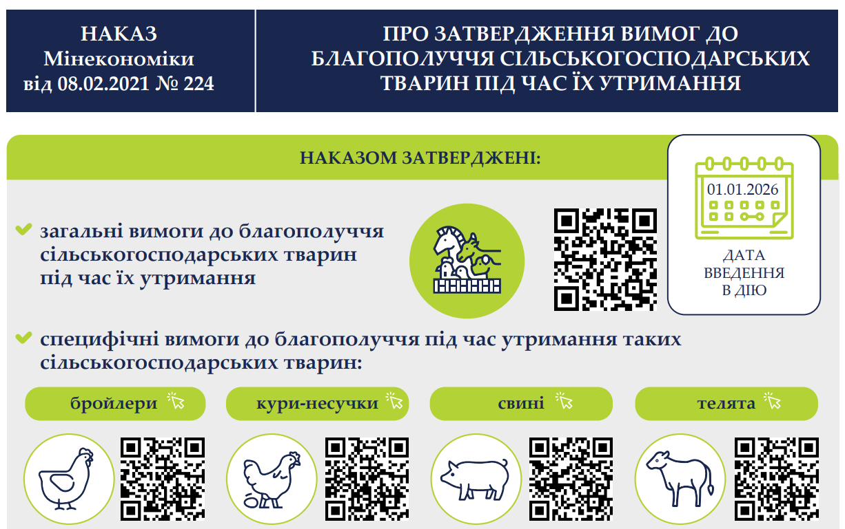
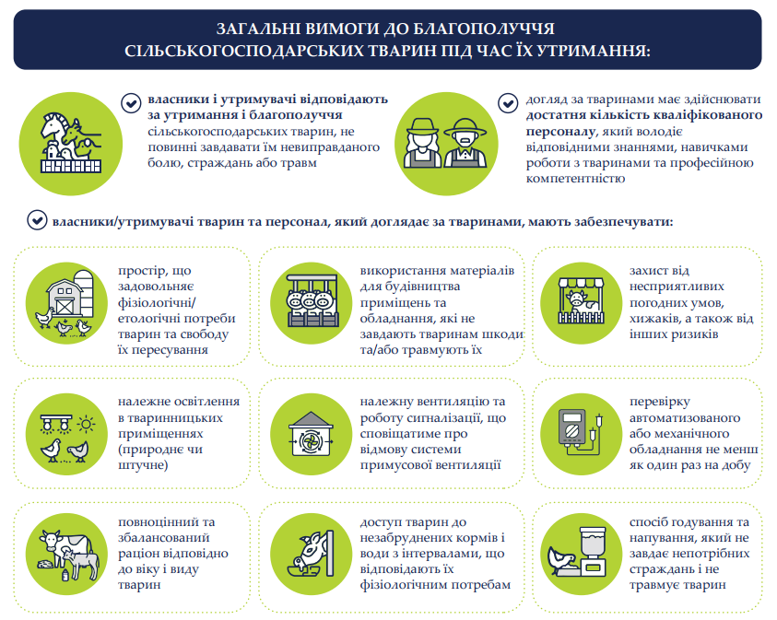
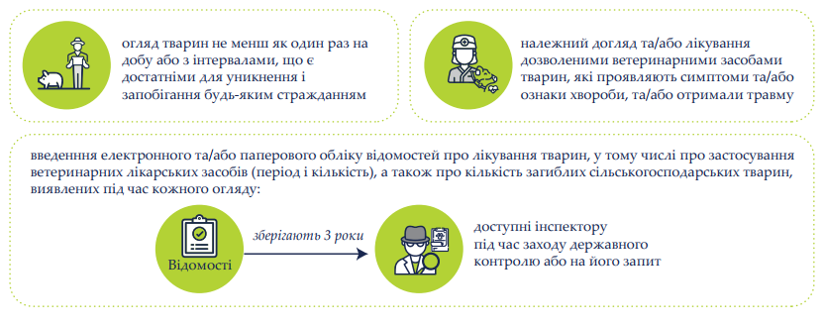
Відношення власника до тварини базові індикатори
Лісабонський договір (вступив у силу в 2009 році): тварини розглядаються, як істоти наділенні почуттями5

СПЕЦИФІЧНІ ВИМОГИ ДО БЛАГОПОЛУЧЧЯ ТЕТЯТ

Основне на що необхідно звертати увагу:
Здоров’я тварин – вгодованість, стан волосяного покриву, кульгавість, стан ратиць, очі, носове дзеркало, ідентифікація, відомості про лікування, показники та результати попередніх інспектувань, молочний модуль

Поведінка тварин – реакція на людину, реакція на годування, реакція на персонал із догляду.
Розташування тварин в місці їх утримання – скупчення, природня та вимушена пози.
Швидкість реакції персоналу при виникненні будь-якого інциденту, отримання ґрунтовних пояснень, рівень знань персоналу.

Найчастіші порушення, які можуть бути виявлені:
15
Персонал не розуміє базових вимог щодо благополуччя тварин, та не виконує цього навіть при інспектору.

Брудні тварини та відсутність процедур щодо контролю волосяного покриву, економія на підстилці.

Занизька швидкість реакції персоналу на ознаки жорстокого поводження, або невиправданого страждання

Телята на прив’язі. Не соціалізовані із недостатнім рівнем годівлі та уваги.

Невідповідність базовим вимогам по розмірам стійлової площі та поверхонь підлоги стійл.

Відсутність належного документування процесів пов’язаних із лікуванням, автоматизованими системами та благополуччям тварин в цілому.

